ГУАП

КАФЕДРА № 42

ОТЧЕТ
ЗАЩИЩЕН С ОЦЕНКОЙ ПРЕПОДАВАТЕЛЬ

доцент, канд. техн. наук |  |  |  | О.И. Красильникова
должность, уч. степень, звание |  | подпись, дата |  | инициалы, фамилия

ОТЧЕТ О ЛАБОРАТОРНОЙ РАБОТЕ №8

УПРАВЛЕНИЕ ПОЗИЦИОНИРОВАНИЕМ И ОТОБРАЖЕНИЕМ ЭЛЕМЕНТОВ
по курсу: WEB-ТЕХНОЛОГИИ

РАБОТУ ВЫПОЛНИЛ

СТУДЕНТ гр. № | 4321 |  | И.А. Лаврешин
 |  | подпись, дата | инициалы, фамилия

Санкт-Петербург 2026

1 Цель работы
Научиться управлять позиционированием и отображением элементов с использованием языка JavaScript.

2 Задание
Задание № 1. Создание слайд-шоу.
Требуется создать слайд-шоу, в котором должна происходить поочередная смена трех изображений с интервалом 1 секунда. Необходимо обеспечить возможность перехода по изображениям, как по гиперссылкам, на соответствующие им файлы.
Задание № 2. Создание выпадающего меню.
Требуется создать веб-страницу с горизонтальной навигационной панелью, содержащей 3 пункта меню. В каждом из этих пунктов должно быть выпадающее меню с 2-3 гиперссылками. По клику на каждую гиперссылку должен быть обеспечен переход на соответствующую страницу. Примечание. Страницы, на которые будет выполняться переход по гиперссылкам, подробно прорабатывать не нужно. Достаточно ограничиться, например, заголовком либо изображением соответствующего гиперссылке содержания. Подсказка. Некоторые из возможных вариантов выполнения задания представлены в сокращенной форме в Приложениях к заданию. В Приложении А приведены HTML-, CSS- и JS-коды для случая, когда проработан один пункт навигационной панели, и даны краткие пояснения. Разобравшись в представленном материале, будет необходимо создать аналогичные выпадающие меню для 2-го и 3-го пунктов навигационной панели. Возможно выполнение этого задания и другими способами.
Задание № 3. Создание галереи изображений.
Требуется создать галерею, содержащую не менее 7 изображений, с одновременно видимыми тремя изображениями. Слева и справа должны находиться кнопки, обеспечивающие прокрутку изображений влево-вправо. Разрешается создать галерею другого типа, если она будет в большей степени соответствовать концепции оформления веб-сайта, разрабатываемого в ходе выполнения курсовой работы по данной дисциплине.

3 Ход выполнения задания
Изначально было выполнено задание № 1 – создание слайд-шоу. Изображения меняются автоматически каждую секунду, а по нажатию – переход к исходному изображению. Результаты работы представлены на рисунках 1 – 3.
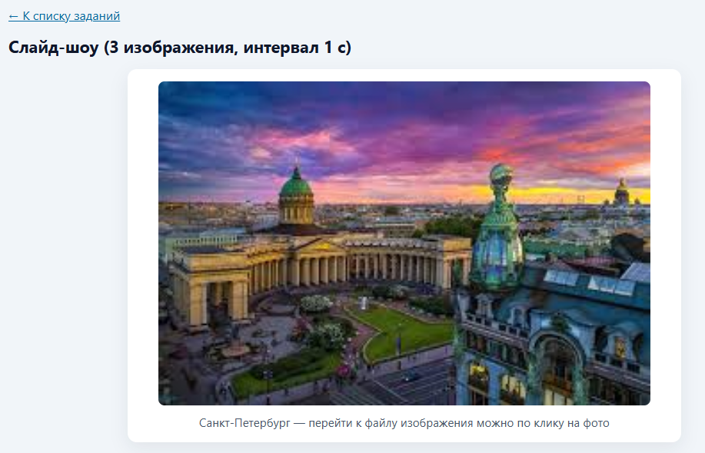
Рисунок 1 – Слайд-шоу первое изображение
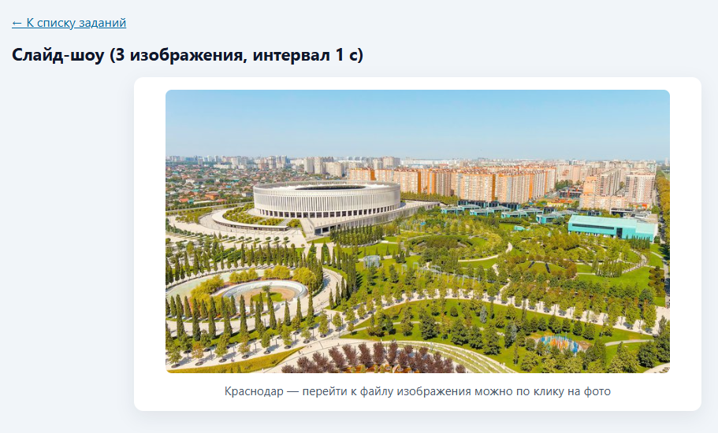
Рисунок 2 – Слайд-шоу второе изображение
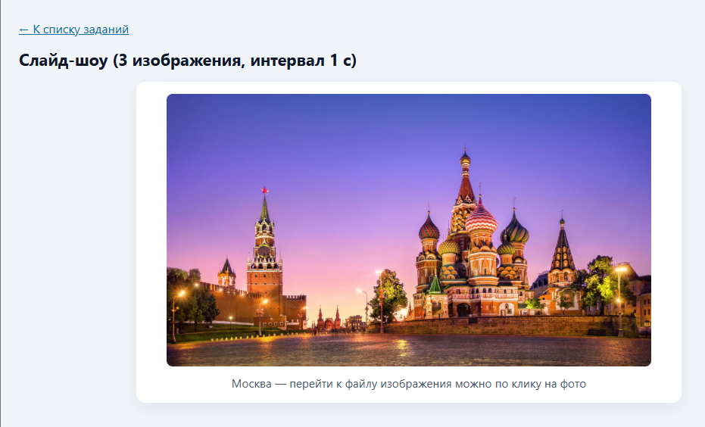
Рисунок 3 – Слайд-шоу третье изображение
Далее было выполнено задание № 2 – создание выпадающего меню. Была создана веб-страница, на которой реализовано меню с выпадающими списками. Для каждого пункта меню был реализован переход на соответствующую страницу. Результаты работы представлены на рисунках 4 – 6.
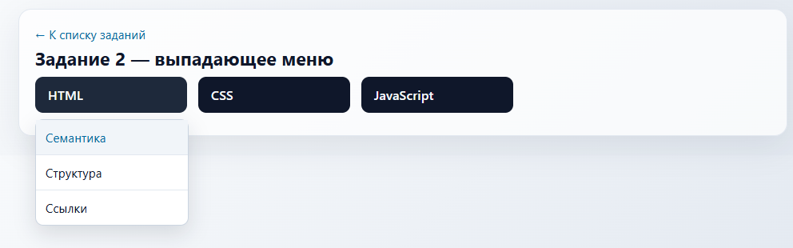
Рисунок 4 – Выпадающее меню
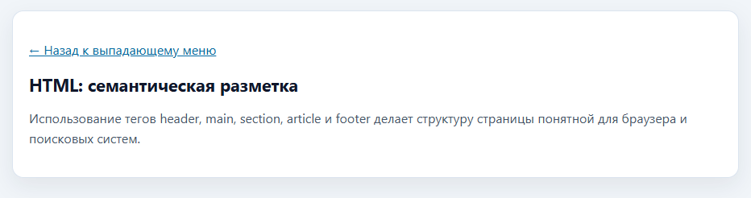
Рисунок 5 – Страница “Семантика”
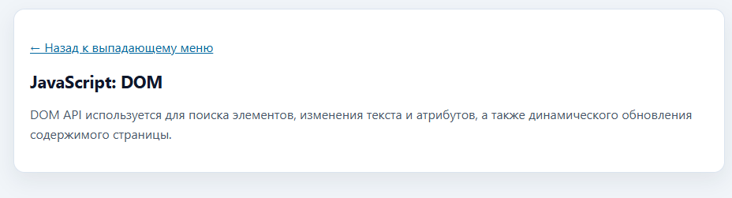
Рисунок 6 – Страница “DOM”
И последним заданием было выполнено № 3 – создание галереи изображений. Галерея отображается в виде трех изображений, каждое из которых имеет свое название, указанное под ним. Также были реализованы кнопки “Назад” и “Вперёд”, которые реализуют переход между всеми изображениями. Всего в галерею было добавлено 8 изображений. Результаты работы представлены на рисунках 7 и 8.
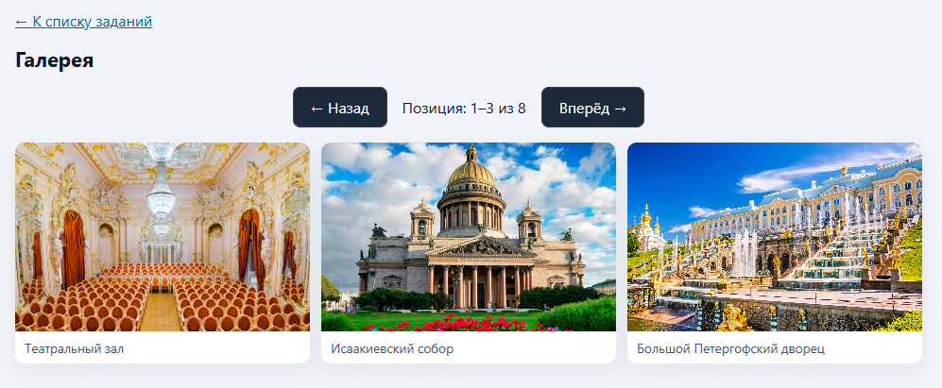
Рисунок 7 – Галерея изображений 1 – 3
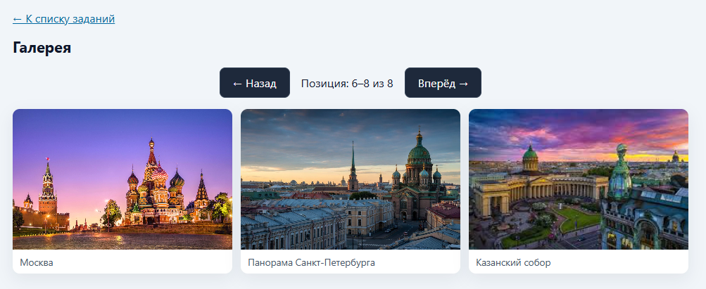
Рисунок 8 – Галерея изображений 6 – 8

4 Вывод
Приобретены навыки организации смены изображений по таймеру, построения выпадающего меню на CSS Grid и JavaScript, прокрутки набора изображений с фиксированным числом видимых элементов.

ПРИЛОЖЕНИЕ А
Листинг с кодом программы
// ============================
// File: index.html - главная страница ЛР8 со ссылками на 3 задания
// ============================
<!DOCTYPE html>
<html lang="ru">
<head>
<meta charset="UTF-8">
<meta name="viewport" content="width=device-width, initial-scale=1.0">
<title>ЛР8 — задания</title>
<link rel="stylesheet" href="lab8-common.css">
<style>
ul.tasks { line-height: 1.9; }
</style>
</head>
<body>
<h1>Лабораторная работа №8</h1>
<p>Управление позиционированием и отображением элементов (JavaScript).</p>
<ul class="tasks">
<li><a href="slideshow.html">Задание 1 — слайд-шоу</a></li>
<li><a href="menu.html">Задание 2 — выпадающее меню</a></li>
<li><a href="gallery.html">Задание 3 — галерея изображений</a></li>
</ul>
</body>
</html>

// ============================
// File: lab8-common.css - общие стили страниц ЛР8
// ============================
body {
font-family: "Segoe UI", system-ui, sans-serif;
background: #f1f5f9;
margin: 0;
padding: 1.25rem 1.5rem 2rem;
color: #0f172a;
}

h1 {
margin-top: 0;
font-size: 1.35rem;
}

.nav-back {
margin-bottom: 1rem;
}

.nav-back a {
color: #0369a1;
}

// ============================
// File: slideshow.html - разметка задания 1: слайд-шоу
// ============================
<!DOCTYPE html>
<html lang="ru">
<head>
<meta charset="UTF-8">
<meta name="viewport" content="width=device-width, initial-scale=1.0">
<title>ЛР8 — слайд-шоу</title>
<link rel="stylesheet" href="lab8-common.css">
<link rel="stylesheet" href="slideshow.css">
</head>
<body>
<p class="nav-back"><a href="index.html">← К списку заданий</a></p>
<h1>Слайд-шоу (3 изображения, интервал 1 с)</h1>
<div class="slideshow-wrap">
<figure>
<a id="slide-link" href="image/spb.jpg">
<img id="slide-img" src="image/spb.jpg" width="640" height="427" alt="">
</a>
<figcaption id="slide-caption"></figcaption>
</figure>
</div>
<script src="slideshow.js"></script>
</body>
</html>

// ============================
// File: slideshow.css - стили задания 1: слайд-шоу
// ============================
.slideshow-wrap {
max-width: 720px;
margin: 0 auto;
text-align: center;
}

.slideshow-wrap figure {
margin: 1rem 0;
background: #fff;
padding: 1rem;
border-radius: 12px;
box-shadow: 0 8px 24px rgba(15, 23, 42, 0.08);
}

.slideshow-wrap img {
max-width: 100%;
height: auto;
vertical-align: middle;
border-radius: 8px;
}

.slideshow-wrap figcaption {
margin-top: 0.75rem;
font-size: 0.95rem;
color: #475569;
}

// ============================
// File: slideshow.js - логика автосмены слайдов каждые 1 секунду
// ============================
const slides = [
{ file: 'image/spb.jpg', title: 'Санкт-Петербург' },
{ file: 'image/msk.jpg', title: 'Москва' },
{ file: 'image/krd.jpg', title: 'Краснодар' },
];

let slideIndex = 0;

function updateSlide() {
const s = slides[slideIndex];
const link = document.getElementById('slide-link');
const img = document.getElementById('slide-img');
const cap = document.getElementById('slide-caption');
link.href = s.file;
img.src = s.file;
img.alt = s.title;
cap.textContent = s.title + ' — перейти к файлу изображения можно по клику на фото';
}

document.addEventListener('DOMContentLoaded', function () {
updateSlide();
setInterval(function () {
slideIndex = (slideIndex + 1) % slides.length;
updateSlide();
}, 1000);
});

// ============================
// File: menu.html - разметка задания 2: выпадающее меню по наведению
// ============================
<!DOCTYPE html>
<html lang="ru">
<head>
<meta charset="UTF-8">
<meta name="viewport" content="width=device-width, initial-scale=1.0">
<title>ЛР8 — выпадающее меню</title>
<link rel="stylesheet" href="pulldown.css">
</head>
<body>
<main class="menu-page">
<p class="menu-back"><a href="index.html">← К списку заданий</a></p>
<h1>Задание 2 — выпадающее меню</h1>
<p class="subtitle">Пункты меню раскрываются по наведению. По клику выполняется переход на отдельную страницу с выбранной темой.</p>

<nav class="top-nav" aria-label="Навигационная панель">
<div class="menu-item">
<a class="nav-link" href="#">HTML</a>
<div class="pulldown-menu">
<a class="pulldown-item" href="topic.html?topic=html-semantics">Семантика</a>
<a class="pulldown-item" href="topic.html?topic=html-structure">Структура</a>
<a class="pulldown-item" href="topic.html?topic=html-links">Ссылки</a>
</div>
</div>

<div class="menu-item">
<a class="nav-link" href="#">CSS</a>
<div class="pulldown-menu">
<a class="pulldown-item" href="topic.html?topic=css-selectors">Селекторы</a>
<a class="pulldown-item" href="topic.html?topic=css-layout">Вёрстка</a>
<a class="pulldown-item" href="topic.html?topic=css-adaptive">Адаптив</a>
</div>
</div>

<div class="menu-item">
<a class="nav-link" href="#">JavaScript</a>
<div class="pulldown-menu">
<a class="pulldown-item" href="topic.html?topic=js-syntax">Синтаксис</a>
<a class="pulldown-item" href="topic.html?topic=js-dom">DOM</a>
<a class="pulldown-item" href="topic.html?topic=js-events">События</a>
</div>
</div>
</nav>
</main>
</body>
</html>

// ============================
// File: pulldown.css - стили задания 2: навигация и выпадающие списки
// ============================
body {
background: linear-gradient(135deg, #f8fafc 0%, #e2e8f0 100%);
margin: 0;
padding: 1.5rem;
font-family: "Segoe UI", system-ui, sans-serif;
color: #0f172a;
}

.menu-page {
max-width: 920px;
margin: 0 auto;
background: rgba(255, 255, 255, 0.75);
border: 1px solid #e2e8f0;
border-radius: 16px;
padding: 1.25rem;
box-shadow: 0 14px 40px rgba(15, 23, 42, 0.08);
}

h1 {
margin: 0.25rem 0 0.5rem;
font-size: 1.45rem;
}

.subtitle {
margin: 0 0 1.1rem;
color: #475569;
}

a {
text-decoration: none;
}

.menu-back {
margin: 0;
}

.menu-back a {
color: #0369a1;
font-size: 0.95rem;
}

.top-nav {
display: flex;
gap: 14px;
align-items: flex-start;
}

.menu-item {
position: relative;
min-width: 190px;
padding-bottom: 8px;
}

.nav-link {
display: block;
background: #0f172a;
color: #f8fafc;
border-radius: 10px;
padding: 12px 16px;
font-size: 1rem;
font-weight: 600;
letter-spacing: 0.2px;
transition: background 0.2s ease;
}

.menu-item:hover .nav-link {
background: #1e293b;
}

.pulldown-menu {
position: absolute;
left: 0;
top: 100%;
width: 100%;
background: #ffffff;
border-radius: 10px;
border: 1px solid #cbd5e1;
box-shadow: 0 10px 26px rgba(15, 23, 42, 0.13);
opacity: 0;
visibility: hidden;
transform: translateY(-4px);
transition: opacity 0.18s ease, transform 0.18s ease;
z-index: 20;
}

.menu-item:hover .pulldown-menu,
.menu-item:focus-within .pulldown-menu {
opacity: 1;
visibility: visible;
transform: translateY(0);
}

.pulldown-item {
display: block;
color: #0f172a;
padding: 11px 12px;
border-bottom: 1px solid #e2e8f0;
font-size: 0.96rem;
}

.pulldown-item:last-child {
border-bottom: none;
}

.pulldown-item:hover {
background: #f1f5f9;
color: #0369a1;
}

.content-card {
margin-top: 1.25rem;
background: #ffffff;
border: 1px solid #dbe4ef;
border-radius: 12px;
padding: 1rem 1.1rem;
box-shadow: 0 10px 24px rgba(15, 23, 42, 0.07);
}

.content-card h2 {
margin: 0 0 0.5rem;
font-size: 1.2rem;
}

.content-card p {
margin: 0;
color: #334155;
line-height: 1.55;
}

@media (max-width: 760px) {
.top-nav {
flex-direction: column;
}

.menu-item {
width: 100%;
min-width: 0;
}

.pulldown-menu {
position: static;
opacity: 1;
visibility: visible;
transform: none;
margin-top: 6px;
display: none;
}

.menu-item:hover .pulldown-menu {
display: block;
}
}

// ============================
// File: script.js - скрипт старой версии задания 2 (подмена контента на той же странице)
// ============================
const topics = {
'html-semantics': {
title: 'HTML: семантическая разметка',
text: 'Семантические теги (header, main, section, article, footer) помогают браузеру и поисковым системам понимать структуру документа.',
},
'html-structure': {
title: 'HTML: структура документа',
text: 'Базовый каркас страницы включает <!DOCTYPE html>, элементы head и body. В head размещаются метаданные, стили и подключение скриптов.',
},
'html-links': {
title: 'HTML: гиперссылки',
text: 'Тег a связывает страницы между собой. Полезно задавать информативный текст ссылки, а для внешних ресурсов использовать target и rel при необходимости.',
},
'css-selectors': {
title: 'CSS: селекторы',
text: 'Селекторы определяют, к каким элементам применяются стили: по тегу, классу, id, состоянию (:hover, :focus) и структуре документа.',
},
'css-layout': {
title: 'CSS: вёрстка',
text: 'Современная вёрстка обычно строится на Flexbox и CSS Grid. Они позволяют удобно создавать адаптивные и читаемые интерфейсы.',
},
'css-adaptive': {
title: 'CSS: адаптивный дизайн',
text: 'С помощью медиазапросов интерфейс подстраивается под разные ширины экрана: перестраиваются колонки, размеры шрифтов и отступы.',
},
'js-syntax': {
title: 'JavaScript: синтаксис',
text: 'Язык поддерживает переменные let/const, функции, условия, циклы и объекты. Скрипты делают страницу интерактивной и динамичной.',
},
'js-dom': {
title: 'JavaScript: DOM',
text: 'DOM API позволяет находить элементы, менять текст, классы и атрибуты. Именно так подменяется содержимое текущего блока на странице.',
},
'js-events': {
title: 'JavaScript: события',
text: 'События (click, input, submit и др.) связывают действия пользователя с кодом. Обработчики можно задавать через addEventListener.',
},
};

document.addEventListener('DOMContentLoaded', function () {
const titleEl = document.getElementById('topic-title');
const textEl = document.getElementById('topic-text');

document.querySelectorAll('.pulldown-item').forEach(function (item) {
item.addEventListener('click', function (e) {
e.preventDefault();
const key = item.dataset.topic;
const topic = topics[key];
if (!topic) {
return;
}
titleEl.textContent = topic.title;
textEl.textContent = topic.text;
});
});
});

// ============================
// File: topic.html - страница назначения для отображения заголовка выбранной темы
// ============================
<!DOCTYPE html>
<html lang="ru">
<head>
<meta charset="UTF-8">
<meta name="viewport" content="width=device-width, initial-scale=1.0">
<title>ЛР8 — тема меню</title>
<link rel="stylesheet" href="lab8-common.css">
<style>
.topic-wrap {
max-width: 860px;
margin: 0 auto;
background: #fff;
border: 1px solid #dbe4ef;
border-radius: 14px;
padding: 1.25rem;
box-shadow: 0 10px 28px rgba(15, 23, 42, 0.08);
}
.topic-wrap p {
color: #475569;
line-height: 1.55;
}
</style>
</head>
<body>
<main class="topic-wrap">
<p class="nav-back"><a href="menu.html">← Назад к выпадающему меню</a></p>
<h1 id="topic-title">Тема не найдена</h1>
<p id="topic-description">Проверьте ссылку и выберите пункт меню заново.</p>
</main>
<script src="topic.js"></script>
</body>
</html>

// ============================
// File: topic.js - получает параметр topic из URL и подставляет заголовок/описание
// ============================
const TOPIC_MAP = {
"html-semantics": {
title: "HTML: семантическая разметка",
description: "Использование тегов header, main, section, article и footer делает структуру страницы понятной для браузера и поисковых систем.",
},
"html-structure": {
title: "HTML: структура документа",
description: "Базовый шаблон включает <!DOCTYPE html>, элементы head и body, а также подключение стилей и скриптов в корректных местах.",
},
"html-links": {
title: "HTML: гиперссылки",
description: "Ссылки создаются тегом a. Для удобства пользователя текст ссылки должен быть понятным и отражать конечную цель перехода.",
},
"css-selectors": {
title: "CSS: селекторы",
description: "Селекторы позволяют выбирать элементы по тегу, классу, id, атрибутам и состояниям, включая псевдоклассы hover и focus.",
},
"css-layout": {
title: "CSS: вёрстка",
description: "Современная вёрстка строится с помощью Flexbox и Grid, что помогает создавать адаптивные и аккуратные интерфейсы.",
},
"css-adaptive": {
title: "CSS: адаптивный дизайн",
description: "Медиазапросы позволяют менять структуру и размеры элементов для корректного отображения на телефонах, планшетах и ПК.",
},
"js-syntax": {
title: "JavaScript: синтаксис",
description: "JavaScript поддерживает переменные let и const, функции, условия, циклы и объекты для управления логикой веб-страницы.",
},
"js-dom": {
title: "JavaScript: DOM",
description: "DOM API используется для поиска элементов, изменения текста и атрибутов, а также динамического обновления содержимого страницы.",
},
"js-events": {
title: "JavaScript: события",
description: "События click, input и submit связывают действия пользователя с кодом. Обычно обработчики задаются через addEventListener.",
},
};

document.addEventListener("DOMContentLoaded", function () {
const params = new URLSearchParams(window.location.search);
const topicKey = params.get("topic");
const topic = TOPIC_MAP[topicKey];

const titleEl = document.getElementById("topic-title");
const descEl = document.getElementById("topic-description");

if (!topic) {
titleEl.textContent = "Тема не найдена";
descEl.textContent = "Параметр topic отсутствует или имеет некорректное значение.";
return;
}

titleEl.textContent = topic.title;
descEl.textContent = topic.description;
});

// ============================
// File: gallery.html - разметка задания 3: галерея изображений
// ============================
<!DOCTYPE html>
<html lang="ru">
<head>
<meta charset="UTF-8">
<meta name="viewport" content="width=device-width, initial-scale=1.0">
<title>ЛР8 — галерея</title>
<link rel="stylesheet" href="lab8-common.css">
<link rel="stylesheet" href="gallery.css">
</head>
<body class="gallery-page">
<p class="nav-back"><a href="index.html">← К списку заданий</a></p>
<h1>Галерея</h1>

<div class="gallery-toolbar">
<button type="button" id="btn-prev" aria-label="Предыдущие три">← Назад</button>
<span id="gallery-counter"></span>
<button type="button" id="btn-next" aria-label="Следующие три">Вперёд →</button>
</div>

<div class="gallery-strip">
<figure>
<img src="image/3cc96a9d82a0c10bfc5acad04b874a6e.jpg" alt="">
<figcaption></figcaption>
</figure>
<figure>
<img src="image/81-sankt_peterburg.jpg" alt="">
<figcaption></figcaption>
</figure>
<figure>
<img src="image/ieijxw12dj25cjjt6lw0wuob1sg8j3fj.jpg" alt="">
<figcaption></figcaption>
</figure>
</div>
<script src="gallery.js"></script>
</body>
</html>

// ============================
// File: gallery.css - стили задания 3: галерея и кнопки прокрутки
// ============================
.gallery-page {
max-width: 960px;
margin: 0 auto;
}

.gallery-toolbar {
display: flex;
align-items: center;
justify-content: center;
gap: 1rem;
margin: 1rem 0;
}

.gallery-toolbar button {
padding: 10px 18px;
border-radius: 8px;
border: 1px solid #334155;
background: #1e293b;
color: #fff;
font: inherit;
cursor: pointer;
}

.gallery-toolbar button:hover {
background: #334155;
}

.gallery-strip {
display: grid;
grid-template-columns: repeat(3, 1fr);
gap: 12px;
align-items: stretch;
}

.gallery-strip figure {
margin: 0;
background: #fff;
border-radius: 10px;
overflow: hidden;
box-shadow: 0 8px 24px rgba(15, 23, 42, 0.08);
}

.gallery-strip img {
width: 100%;
height: 200px;
object-fit: cover;
display: block;
vertical-align: middle;
}

.gallery-strip figcaption {
padding: 8px 10px;
font-size: 0.85rem;
color: #475569;
}

.gallery-note {
font-size: 0.9rem;
color: #64748b;
margin-top: 1rem;
}

@media (max-width: 700px) {
.gallery-strip {
grid-template-columns: 1fr;
}
.gallery-strip img {
height: auto;
max-height: 280px;
}
}

// ============================
// File: gallery.js - логика прокрутки галереи с отображением 3 изображений
// ============================
const galleryImages = [
{ src: 'image/3cc96a9d82a0c10bfc5acad04b874a6e.jpg', title: 'Театральный зал' },
{ src: 'image/81-sankt_peterburg.jpg', title: 'Исаакиевский собор' },
{ src: 'image/ieijxw12dj25cjjt6lw0wuob1sg8j3fj.jpg', title: 'Большой Петергофский дворец' },
{ src: 'image/images.jpg', title: 'Алые паруса' },
{ src: 'image/krd.jpg', title: 'Краснодар' },
{ src: 'image/msk.jpg', title: 'Москва' },
{ src: 'image/piter-1-2190x1230.jpg', title: 'Панорама Санкт-Петербурга' },
{ src: 'image/spb.jpg', title: 'Казанский собор' },
];

let offset = 0;

function updateGallery() {
const maxOffset = galleryImages.length - 3;
const imgs = Array.from(document.querySelectorAll('.gallery-strip img'));
const caps = Array.from(document.querySelectorAll('.gallery-strip figcaption'));
for (let i = 0; i < 3; i += 1) {
const item = galleryImages[offset + i];
imgs[i].src = item.src;
imgs[i].alt = item.title;
caps[i].textContent = item.title;
}
document.getElementById('gallery-counter').textContent =
'Позиция: ' + (offset + 1) + '–' + (offset + 3) + ' из ' + galleryImages.length;
}

document.addEventListener('DOMContentLoaded', function () {
document.getElementById('btn-prev').addEventListener('click', function () {
const maxOffset = galleryImages.length - 3;
offset = (offset - 1 + (maxOffset + 1)) % (maxOffset + 1);
updateGallery();
});
document.getElementById('btn-next').addEventListener('click', function () {
const maxOffset = galleryImages.length - 3;
offset = (offset + 1) % (maxOffset + 1);
updateGallery();
});
updateGallery();
});

